LAPORAN TUGAS AKHIR

ASUHAN KEPERAWATAN PADA IBU POST PARTUM DENGAN LUKA EPISIOTOMI DI RUANG NIFAS (KEBIDANAN) RSUD PALEMBANG BARI
TAHUN 2019

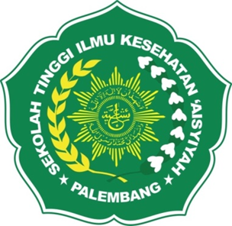

Disusun Oleh :

YUNIAR NINGSI
161440101037

SEKOLAH TINGGI ILMU KESEHATAN ‘AISYIYAH PALEMBANG
PROGRAM STUDI DIII KEPERAWATAN
TAHUN AKADEMIK 2019

